一、选择题（共6小题，每小题6分，共36分）
1、如图表示细胞膜的亚显微结构，其中a和b为物质的两种运输方式，下列对细胞膜结构和功能的叙述错误的是（ ）
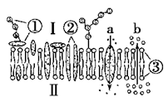
A．如图示为肝细胞膜，则CO₂的运输方向是Ⅱ→Ⅰ，
B．细胞间的识别与①有密切的关系，
C．适当提高温度将加快②和③的流动速度，
D．b过程不需要ATP，a过程未体现膜的选择透过性。

2、下列关于细胞结构与功能的叙述错误的是（ ）
A．心肌细胞中的线粒体数量较多，与细胞消耗能量较多有关，
B．成熟植物细胞通过渗透作用吸水，与液泡、细胞膜等结构有关，
C．核膜上的核孔便于细胞核和细胞质之间交流某些大分子物质，
D．原核细胞都具有细胞膜、细胞质，但没有核膜和细胞器。

3、右图为某高等植物叶肉细胞结构模式图，相关叙述正确的是（ ）
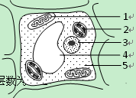
A．图中能产生ATP的结构有1、2、3，
B．1中产生的一分子CO₂扩散出来进入2中被利用，穿过的磷脂双分子层的层数为8层，
C．2与4中都含有叶绿素和类胡萝卜素等色素，
D．2中吸收的光能通过ATP传递到有机物中。

4、下列说法错误的是
①正常情况下，生物体的根本能源、主要能源物质、储备能源物质、直接能源物质分别是光能、糖类、蛋白质、ATP，
②用¹⁸O标记氧气，供给有氧呼吸，发现在产生的水中含¹⁸O，
③有氧呼吸、无氧呼吸和光合作用过程中都有能量的转化，但是只有绿色植物可以利用光能，
④水果储藏在完全无氧的环境中，可将损失减小到最低程度，
$来&源：ziyuanku.com ⑤同一个体内各类活细胞所含的酶种类和数量相同，
⑥动物和人体内，形成ATP的途径主要是呼吸作用，
⑦每克脂肪氧化放能多于每克糖类的主要原因是脂肪分子中含氧比例高。
A．①④⑥⑦ B．①③④⑤⑦ C．①③⑤ D．④⑤⑥⑦

5、下列实验中所描述的颜色变化不正确的是（ ）
$来&源：ziyuanku.comＡ．利用酸性重铬酸钾检测酒精，颜色由橙色变为灰绿色，
Ｂ．利用甲基绿—吡罗红染色观察DNA和RNA在细胞中的分布，DNA被染成绿色，RNA被染成红色，
Ｃ．利用健那绿染液观察线粒体，线粒体呈蓝绿色，细胞质接近于无色，
$来&源：ziyuanku.comＤ．利用无水乙醇提取黄色叶片中叶绿体色素，经纸层析后滤纸条上的色素从上到下依次是橙黄色、黄色、蓝绿色、黄绿色。

6、关于在活细胞中1分子葡萄糖分解成2分子丙酮酸的叙述错误的是( )
A.既可以在原核细胞中进行,也可以在真核细胞中进行，
$来&源：ziyuanku.comB.既可以在线粒体中进行,也可以在细胞质基质中进行，
C.既可以在有氧条件下进行,也可以在无氧条件下进行，
D.既可以在有光条件下进行,也可以在无光条件下进行。
二、非选择题（每空2分，共54分）

29、（8分）图为某植物细胞的亚显微结构模式图,请据图回答问题:
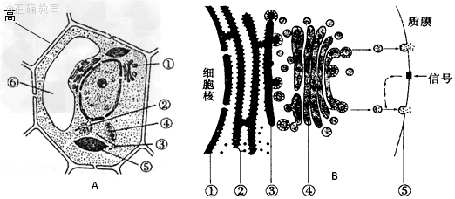
- 、图中细胞与蓝藻细胞最主要的区别是________________。
(2)、图中细胞与能量转换有关的细胞器是____________(填标号)。
(3)、若将图中的细胞置于0.3g/mL的蔗糖溶液中将会出现细胞壁与____________发生分离;若将图中的细胞置于一定浓度的尿素溶液中会出现________________的现象。
30、（共10分）据图分析回答下列问题：
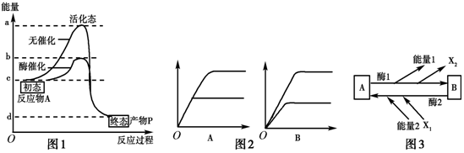
（1）、图1曲线表示物质A生成物质P的化学反应，在无催化条件和有酶催化条件下的能量变化过程。如果将酶催化改为无机催化剂催化该反应，则b在纵轴上将________（上移/下移）。
（2）、图2纵轴为酶促反应速率，横轴为底物浓度，其中能正确表示酶量增加1倍时，底物浓度和反应速率关系的是______（填A或B）。
（3）、图3是ATP与ADP之间的相互转化图。其中B表示________（物质），X1和X2________（是/不是）同一种物质，在细胞的主动运输过程中伴随着________（酶1/酶2）所催化的化学反应。

31、（共18分）下图是绿色植物体内能量转换过程的示意图，请据图回答
资*源%库 ziyuanku.com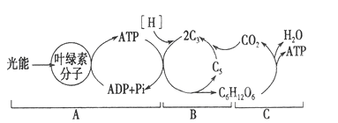
（1）、图中A表示的过程为 ，其中生成的ATP所含化学能来自 ，写出生成ATP的反应式： _______ ；这些ATP将用于 。
（2）、图中B表示的过程为 ，此过程发生的场所是在 。
（3）、图中C表示的过程为 ，产生的ATP中储存的能量来自 ，ATP水解释放的能量直接用于 。
Ziyuanku.com
32、（共18分）下图是有关细胞呼吸过程的图解。请根据图回答下列问题。
（[ ]中填数字）
（1）、图1中①②③所代表的物质分别 、 、 。
（2）、图1中④、⑤、⑥中代表大量能量的是：［ ］，释放大量能量的过程是在______________ 上进行的。
（3）、如果氧气供应不足，酵母菌细胞内C₆H₁₂O₆分解的反应方程式_________ ________________________；如果氧气供应充足，酵母菌细胞内C₆H₁₂O₆分解的反应方程式___________________________
（4）、将一只小鼠放入含有¹⁸O₂的密闭容器中，小鼠体内首先出现¹⁸O的化合物是 。
（5）、经测定，蚕豆种子在发芽的早期，CO₂的释放量比O₂的吸收量大3～4倍，这说明此时的蚕豆呼吸方式是 。

1-6、
D D DB D D
答案：29、(1)有核膜包被的细胞核(或有核膜)
(2)④ 、⑤
(3)原生质层，质壁分离及质壁分离自动复原

30、（1） 上移 （2）B
（3）ADP 是 酶1
酶
资*源%库31、（1） 光反应阶段， 光能，ADP+Pi+能量 ATP
C3的还原
（2）暗反应阶段，叶绿体基质
（3）有氧呼吸，葡萄糖氧化分解，植物体的各项生命活动
32、（1）①葡萄糖 ②丙酮酸 ③氧气
（2）⑥ 线粒体内膜
酶
酶
（3）C₆H₁₂O₆ 2C₂H₅OH+2CO₂+能量 ；C₆H₁₂O₆ +6H₂O +6O₂ 6CO₂+12H₂O +能量
（4）水
（5）既进行有氧呼吸，又进行无氧呼吸，无氧呼吸比有氧呼吸占优势

31

